# Name Convention

1. 变量符号及含义

|  |  |  |
| --- | --- | --- |
|  | 变化前 | 变化前 |
| 坐标变换 | $$(v,w)$$ | $$(x,y)$$ |
| 坐标不变  灰度变化（邻域） | => 变换操作 => |  |
| 坐标不变  灰度变化（单点） | r：raw原始图上某点的灰度  => 变换操作 => | s：r经过T变换后的灰度 |

1. 常用词汇

* 灰度变换Intensity Transformation，针对单点
* 空间滤波Spatial Filtering，针对邻域

# 数字图像基础：插值，算数操作，矩阵，概率方法

## 图像内插

1. 双线性内插



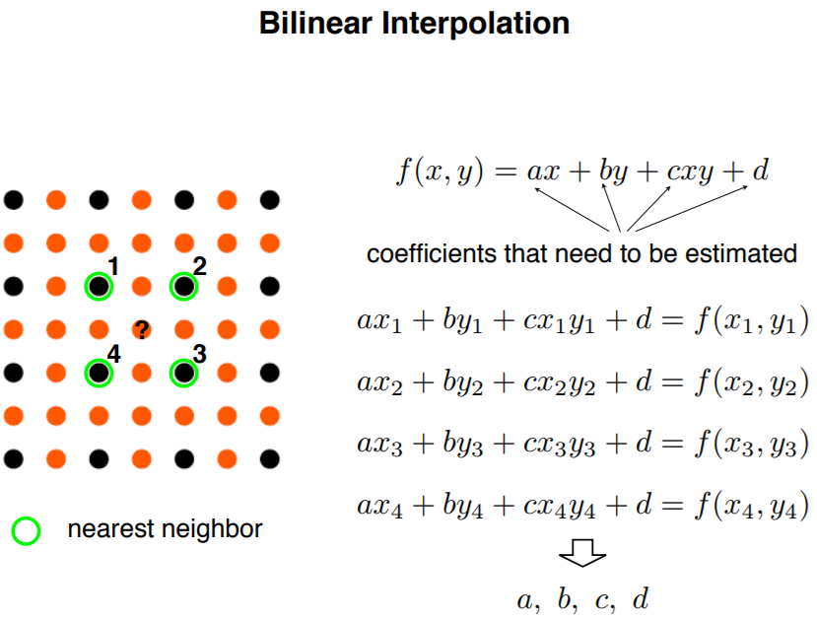

相当于下面算式中的二次项一次项完全展开：

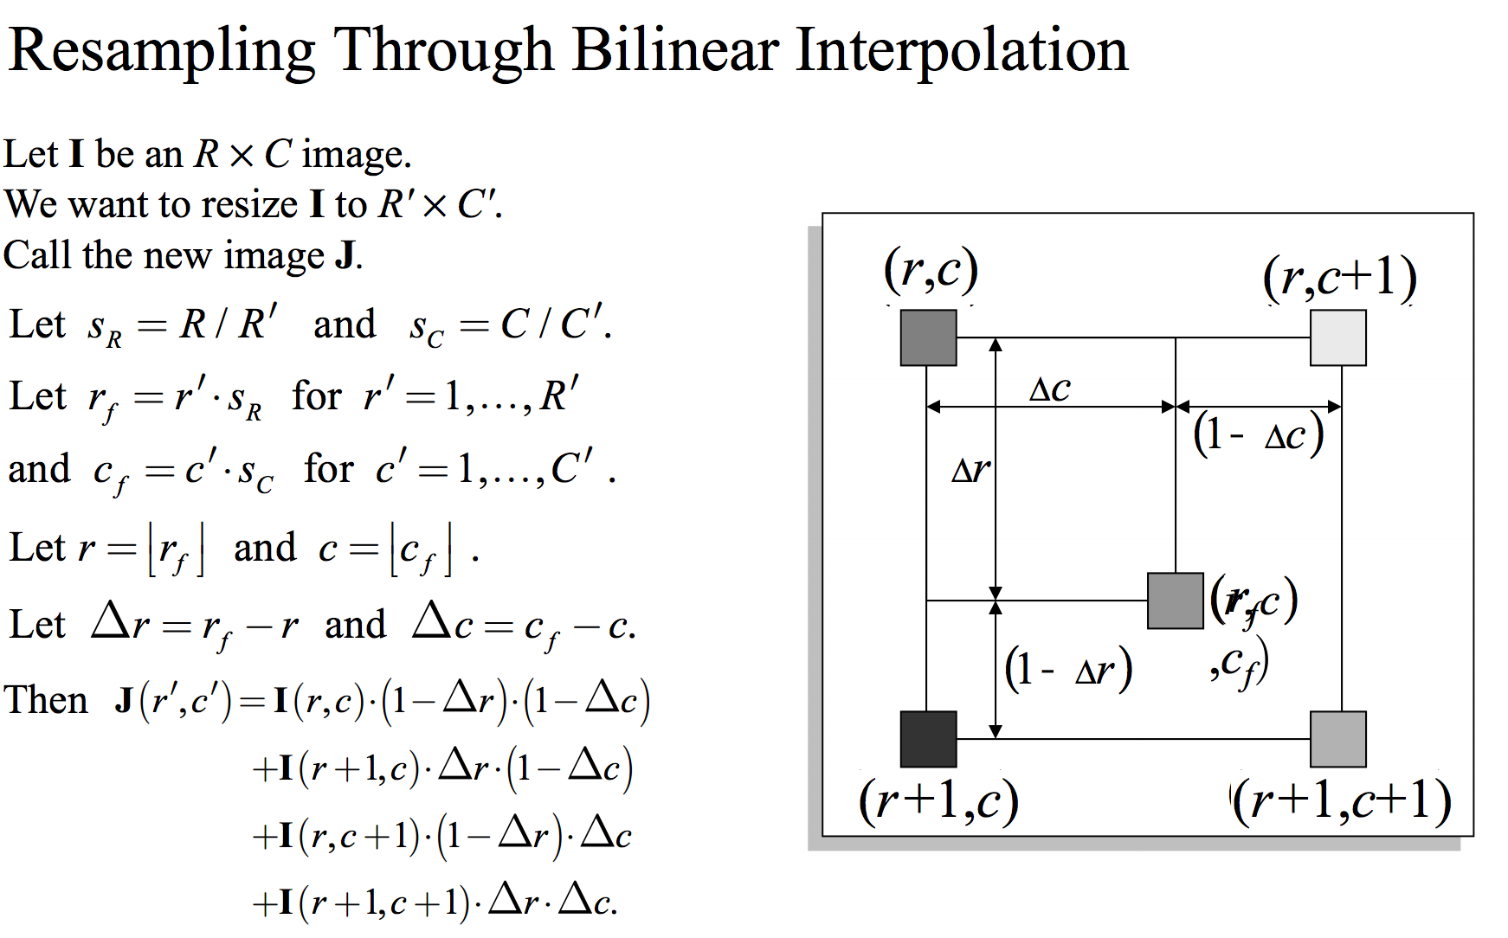

1. 双三次内插

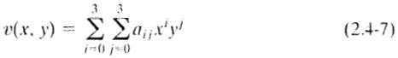

1. Chapter 4， 图像的取样与重建

## 图像处理中的数学工具

### 图像的算术操作

1. 加：图像理解成理想图像+噪声，若多次测量噪声是不相关的，且噪声的平均值为0，则image averaging可以显著地降低这种随机噪声，当然这需要image 之间already aligned。 天文学，星空摄影和IC测量中stack的原理。



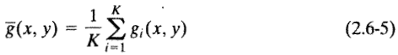





1. 减: 模板，医学成像（有无CT显影剂两次成像）的原理。
2. 乘/除： 校正阴影和 ROI操作

### 图像的空间变换

1. 单像素变换
2. 邻域操作
3. 仿射变换

### 集合和逻辑操作

逻辑操作， boolen

#### 模糊集合 Fuzzy Set

相对于，**干脆集合**Crisp Set的分0即1的二分决定，只用一个确定的阈值就决定了集合的所属；**模糊集合**使用缓慢过渡的隶属度（gradual transition）来衡量集合归属。

### 概率方法操作

图像中每个像素点上灰度值在 0～255 灰度阶级，进行统计分析。

平均灰度 = Sum(灰阶×各自概率)

方差灰度 = Sum(（灰阶-平均）^2×各自概率)

K 阶矩 = Sum(（灰阶-平均）^k × 各自概率)

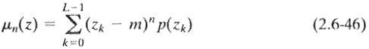



# 灰度变换 Intensity Transformation

几种常见变换

1. 对数变换 Log Transformation



1. 幂级次变换Power-law(Gamma) transformation



1. 分段式变换

PS curve adjust: contrast stretching: 提升高光，抑制暗光区，从而提升了对比度

Bit-plane slicing

如一般的 256-level grayscale map, 分成2^8个灰度级，可以分成8个比特平面，I & 2^n | n = 1,2, .., 8

n=1时，表示所有灰度的最低比特位值

# 直方图

联系图像处理中数学工具之概率方法，计算直方图后，我们可以得到图像的均值，方差，和这一类的n阶矩。直方图是图像的一个描述方式，我们根据每张图像的特征分别进行处理：暗图像、亮图像、低对比度图像，高对比度图像等等。

## 直方图均衡化 Histogram Equalization

直方图均衡化的思想是，将图像变换为一种有高对比度的图，其特征是：其直方图特征覆盖了很宽的灰度范围 ，而且像素分布比较均匀，只有少数灰度级比其余级的分量高很多。

在如上指导思想下，我们只要找到一种变换，使得变换之后图像的PDF（Possibility Distribution Function）为一个constant，不随灰度级改变而改变就行了，CDF（Cumulative Distribution Function）就是这样一种合适的变换。

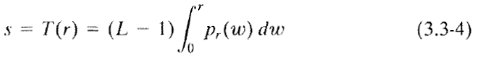

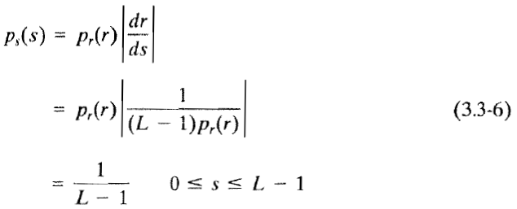

离散形式的CDF（Cumulative Distribution Function）

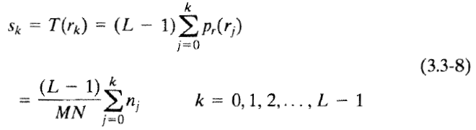

## 直方图匹配或规定 Histogram Matching/Specification

直方图规定化一个应用场景就是：将灰度级分布不佳的A图直方图规定到B图的直方图。

A 图像直方图信息 ：T(r) => s，T为cdf

B 图直方图信息：G(z) => u，T亦为cdf，在s和u之间找到最接近的一一映射关系，这样也就找到了灰度阶r和z之间的关系z= G-1(u0)=G-1(s)=G-1T(r)，，也就将A图的直方图规定到B图的直方图。

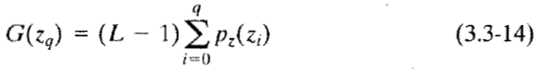

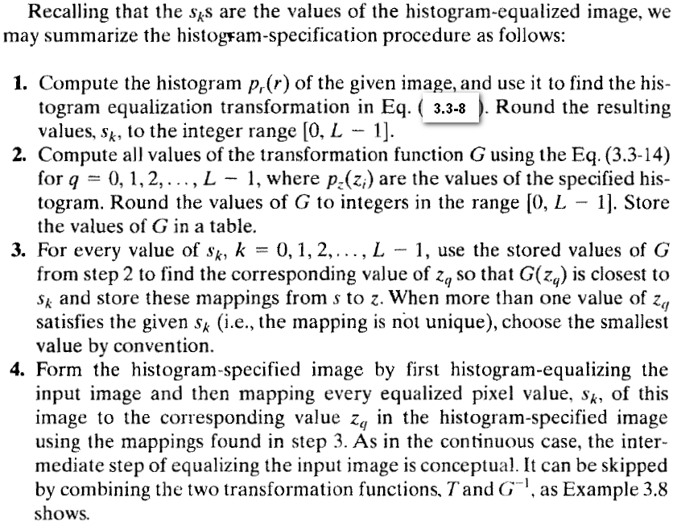

## 局部直方图处理

包括“区域直方图均衡”和“**区域直方图规定**”

**区域直方图规定**

比起全局的直方图规定，我们也可以在一个领域内做直方图规定，就是把上一步直方图规定的范围从1张图像算1个原始直方图，然后做MXN个点；变为在一个K*K的领域内算k*k个不同的原始直方图，也是计算M*N个点

## 直方图统计应用于图像增强

直方图所表示的统计方法，除了应用于全图，也可以用于邻域。假定已有的一张图像，我们的目标是：

* 保持亮区域的灰度，而提升暗区域的对比度

针对这个问题，我们的处理方法可以是：

* 首先，我们要区分暗区域和亮区域，
* 然后，我们选出低对比度的区域，而且需要排除那种flat的区域。

选出了这样的区域，我们就可以选取一种映射函数来处理， 如

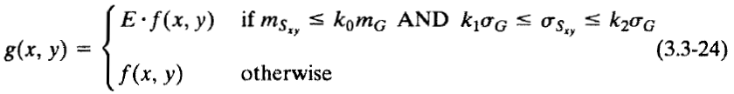

# 空间滤波

滤波的概念来自“频域”，即为拒绝一定的频率。线性的空间滤波和频域滤波存在一一对应关系。

空间滤波一般操作是一个空间滤波器（spatial filter，亦称之为，spatial mask，template，kernel and window），一个个像素的划过图像，窗口中心下的像素更新为划过操作得出的新值，一般的操作有卷积和相关。

由1D,2D的例子可知：

卷积：滤波器和离散单位冲激，得到滤波器本身的copy

相关：滤波器和离散单位冲激，得到滤波器翻转180的copy

执行卷积和相关之前，一般就图像四周进行 zero-padding

## 平滑滤波器Smoothing Spatial Filters

线性滤波器

Box filter

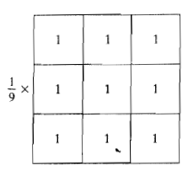

Weighted average

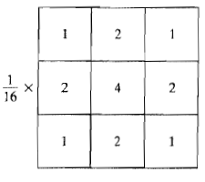

Gaussian Blur:

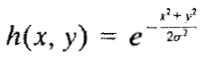

非线性滤波器

M x M的中值滤波器只对于结构尺寸 <=M2/2的噪声有效。

另外还有max filter，min filter，甚至percentile filter

这些都是非线性的，不满足可加性

## 锐化滤波器Sharpening Spatial Filters

### 图像中的一阶二阶导数

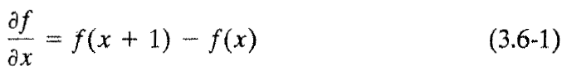

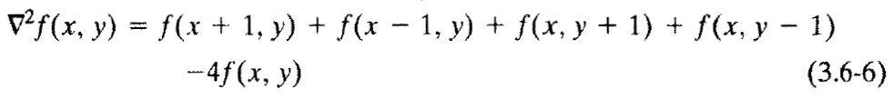

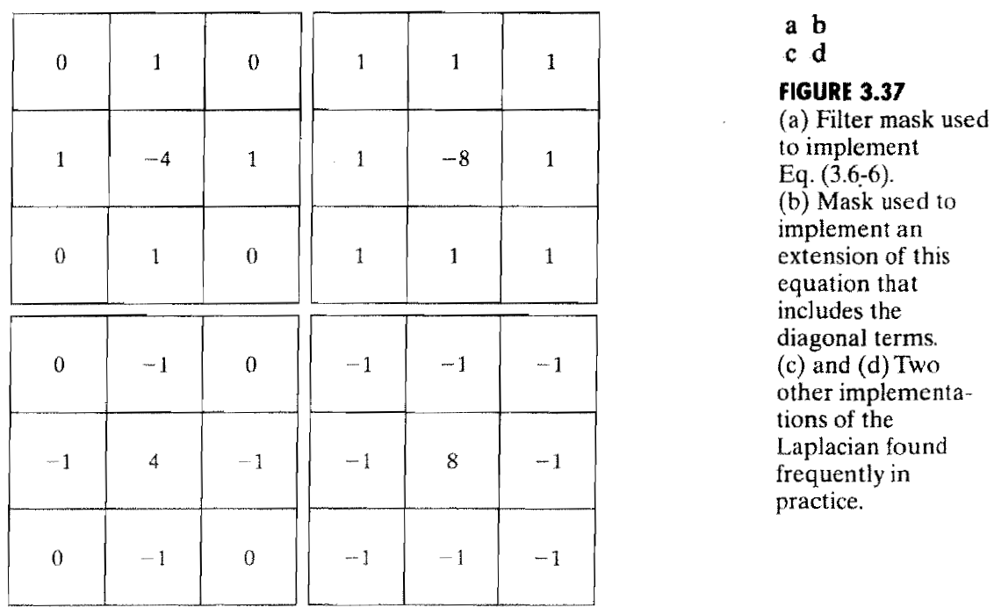

Roberts cross gradients

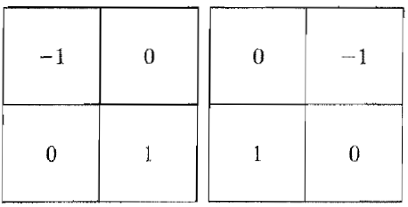

Sobel Operators

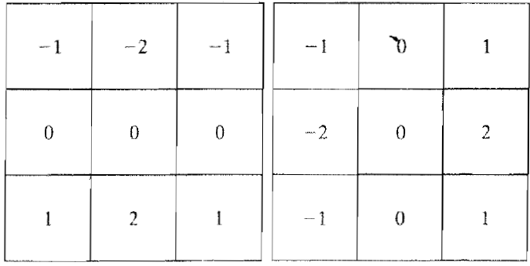

### 非锐化掩蔽和高提升滤波Non-sharpen mask & high Boost





## 混合空间增强

### Sobel*G x Laplace

## 模糊集合滤波

### 模糊集合基本原理

正如基础知识中所说，相对于，**干脆集合**Crisp Set的分0即1的二分决定，只用一个确定的阈值就决定了集合的所属；**模糊集合**使用缓慢过渡的隶属度（gradual transition）来衡量集合归属。而**模糊集合**的几个集合属性:

* 子集：B隶属度定义比A更严格，亦uB()<= uA()恒成立，则表示B 是A的子集。如下例，我们就可以说模糊集合“青少年”是 “年轻人”的子集

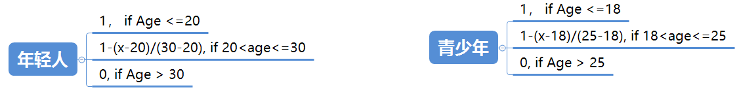

* 并集 or ： 取A,B的最大隶属度函数 max{uA()， uB()}
* 交集 and：取A,B的最小隶属度函数 min{uA()， uB()}

基于某规则的模糊逻辑应用过程, principle steps in the application of rule-based fuzzy logic:

1. 模糊输入
2. Logical operation
3. Apply推断方法
4. Apply聚合方法
5. 去模糊，给出干脆的结果

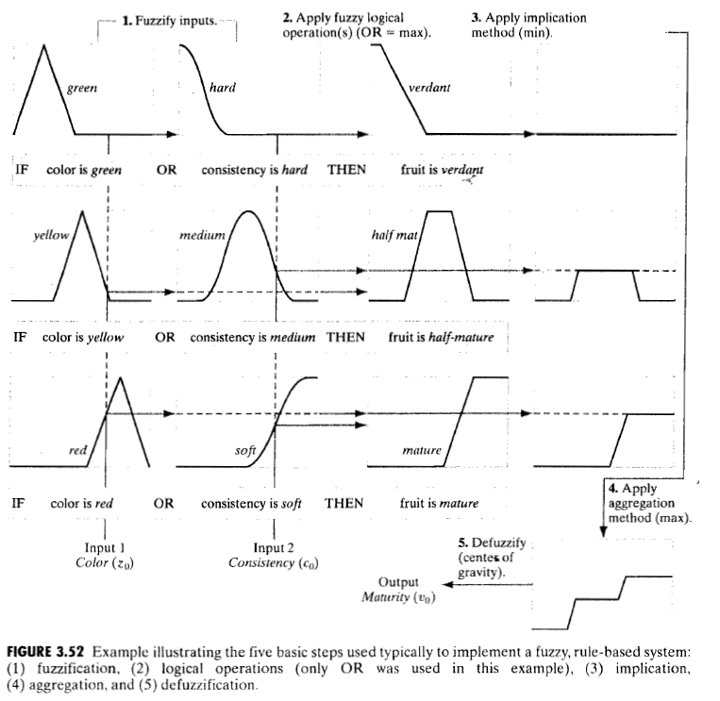

### 模糊集合于灰度变换

对比度提升

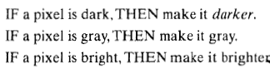

### 模糊集合于空间滤波

四邻域边缘检测

